
Protokoll zur JHV 2015
Jahreshauptversammlung des Vereins zur Förderung junger Wissenschaftler- innen und Wissenschaftler in der Rassegeflügelforschung e.V. am 04.07.2015 im Rheinischen Museum für Rassegeflügelkunde in 53804 Much-Marienfelde, Werschtalstraße 27
Gemäß der offiziellen Einladung war mit den Gastgebern und JUWIRA-Mitgliedern das Ehepaar Vera und Martin Spix-Lindner folgender Ablauf geplant und vor Ort vollzogen:
10.30 Uhr Eintreffen der Mitglieder und Gäste, Begrüßung, Führung durch das Museum bei einem kleinen, erweiterten Frühstück.
Frau Vera Spix-Lindner machte mit erfrischenden und kompetenten Ausführungen die Anwesenden mit der Geschichte der beeindruckenden Sammlung sowie mit der diese historische Stätte unterstützende, im Jahr 2009 gegründeten „Interessen-Gemeinschaft Rheinisches Museum für Rassegeflügelkunde“ vertraut. Eine thematisch alljährlich wechselnde Sonderschau lässt diese Raritäten-Ausstellung stets zu einem Besucher-Magnet werden. Diesmal wurden in einer Schauvitrine kleine Kunstschätze, nämlich Taubenturm-Modelle aus dem Besitz des in Frankreich wohnenden Museumsmitgliedes Raymond Schweitzer gezeigt. Farbige, naturgetreu nachgebildete Miniaturbauwerke lassen das Herz eines jeden Besuchers höher schlagen. Unterstützt von Margit Schaller und Rolf Scheidweiler hatten die Gastgeber ein sehr einladendes Frühstück zusammengestellt.
Daran schloss sich der von Dr. Michael Götz, dem Beauftragten für Tier- und Artenschutz im BDRG und JUWIRA-Mitglied, gehaltene Vortrag: „Kann die wissenschaftliche Forschung am Wissenschaftlichen Geflügelhof die Bemühungen zur Erhaltung aller von uns betreuten Arten und Rassen unterstützen?“ an. Ein Referat, das nur eine bejahende Antwort vermitteln konnte, so überzeugend fiel das Plädoyer des Referenten aus. Entsprechend seiner Qualität gab es spontanen Beifall. Eine von Christoph Günzel angeregte Diskussion unterstrich einmal mehr das in Gang gesetzte Procedere. Im Mittelpunkt standen in der Schweiz negativ eingeschätzte Problemrassen, mit denen sich demnächst Studien auch im WGH beschäftigen werden.
Nur von einem (nochmaligen) kleinen Imbiss unterbrochen, war es der Hitze des heißesten Tages in diesem Jahr geschuldet, die Jahreshauptversammlung zügig fortzusetzen.

Tagesordnung der Jahreshauptversammlung
TOP 1 - Begrüßung der Mitglieder und Gäste, Grußworte der Gäste
Ein besonders herzliches Willkommen des Vorsitzenden, Karl Stratmann, galt zunächst den von weither angereisten Teilnehmern, so auch dieses Langstreckenhindernis auf sich nehmend, dem BDRG-Präsidenten Christoph Günzel und seiner Gattin; sein Gruß mit großem Dank verbunden war an Vera und Martin Spix-Lindner und ihrem Team gerichtet, den Damen vom WGH Dr. I. Tiemann und Dr. M. Fellmin sowie dem Vertreter der WGH-Stiftung, Zfrd. Thomas Meise galt eine ebenso freudige Bekundung.
Für Präsident Ch. Günzel ist es ein besonderes Bedürfnis – so in seinem Grußwort verkündet - der JUWIRA-JHV nun zum wiederholten Male beizuwohnen. Er übermittelte die Grüße des BDRG-Präsidiums und ergänzte mit dem Versprechen, alles zu tun, die JUWIRA-Aktivitäten zu unterstützen.
Unseren im zurückliegenden Jahr verstorbenen Mitgliedern gedachten wir in ehrendem Gedenken stellvertretend für alle namentlich dem Zuchtfreund Herbert Blatt
TOP 2 - Feststellung der Anwesenheit der Mitglieder und Beschlussfähigkeit der Versammlung
Zusammen mit einigen Gästen sind 20 Personen anwesend; die Beschlussfähigkeit ist somit gegeben.
Entschuldigt haben sich: U. Freiburghaus, G. Krupp, E. Lehari, O. Metzner, W. Österwind, W. Riebniger, Dr. H. Schmidt, K.-O. Semmler.
TOP 3 - Genehmigung der Tagesordnung
Die Tagesordnung wird einstimmig genehmigt
TOP 4 - Verlesung der Niederschrift der JHV am 04.04.2014 in der Begegnungszentrum „Alte Schule“ in Sinsteden
Einstimmig wird darauf verzichtet – sie ist sowohl in der Fachpresse erschienen als auch mittels der JUWIRA – Information 1 / 2015 allen Mitgliedern zugeschickt worden. Die gleiche Fassung ist im JUWIRA-Internet-Portal veröffentlicht und steht dort abrufbereit zur Verfügung.
TOP 5 - Jahresberichte
5.1 erster Vorsitzender
5.2 zweiter Vorsitzender
5.3 Schatzmeister
5.4 Beisitzer für Öffentlichkeitsarbeit
- Aussprache -
Top 5.1 - Jahresbericht 1. Vorsitzender
Vorsitzender Karl Stratmann resümierte, dass aus JUWIRA-Sicht das abgelaufene Jahr nicht von spektakulären Ereignissen geprägt war. Es ist aber die kontinuierliche Arbeit gewesen, die es zu bewältigen galt. Die haben wir in unserem kleinen, aber effektiv arbeitendem Vorstandsteam gewissenhaft erledigt.
Der Übergang im Amt des zweiten Vorsitzenden von Horst auf Ralph Krämer verlief – das war zu erwarten – reibungslos. Senior Horst steht uns weiterhin mit Rat und Tat zur Verfügung, währenddessen sich Junior Ralph in die Vorstandstätigkeit mit der Neugestaltung unserer Homepage konstruktiv eingebracht hat.
Am 13.03.2015 konnten wir mit den beiden Damen, Frau Dr. Tiemann und Frau Dr. Fellmin, im WGH unser traditionelles Jahresgespräch führen. Des Weiteren wurde die heutige JUWIRA-Jahrestagung vorbereitet sowie die Gestaltung der neuen Homepage thematisiert.
Angesprochen wurden aber auch die brisanten Themen:
- Zukunftssicherung des WGH
- Verlässliche, finanzielle Ausstattung des WGH
- Übertragung der Verantwortung vom BDRG an die Stiftung als Träger des WGH.
Wohlwissend, dass wir als unabhängiger Förderverein JUWIRA hier nicht zu den Entscheidungsträgern zählen, haben wir unsere Meinung dazu geäußert und eine konstruktive Begleitung zugesichert. Uns liegt der WGH am Herzen, wir haben den Wert der wissenschaftlichen Forschung am Rassegeflügel erkannt und wir sind ein verlässlicher Partner für den BDRG, die Stiftung und den WGH.
Neben den wissenschaftlichen Forschungsprojekten, die zum Teil auch von JUWIRA finanziell unterstützt wurden, haben wir mit Geldern aus projektgebundenen Spenden Anschaffungen und Kontakte ermöglicht:
- Anschaffung eines gläsernen Hühnerstalls, der besonders den Besuchern am WGH einen Einblick in die Kükenaufzucht ermöglichen soll.
- Anschaffung einer neuen Brutmaschine, die übernommen wurde aus der ZDF-Show „Das große Schlüpfen“ und über JUWIRA abgerechnet wurde.
- Eine weitere gebundene Spende der Sparkasse Neuss ist für internationale Kooperationen bestimmt. Mit diesen Geldern wird die Teilnahme an weltweiten Tagungen und Kongressen ermöglicht. Auch dadurch wird der Ruf des WGH und des BDRG international gefestigt und ausgebaut.
Über den projektbezogenen Einsatz von Fördergeldern für wissenschaftliche Forschungen laufen zurzeit Gespräche zwischen dem WGH und uns.
Die Mitgliederwerbung bleibt ein Dauerthema. Wir konnten im vergangenen Jahr zwar einige neue Mitglieder gewinnen, durch die natürlichen Abgänge stagniert aber die Mitgliederzahl seit Jahren. Hier sind also weiterhin Ideen gefragt.
Mit Dankesworten an alle Mitglieder, Spender, an das gesamte WGH-Team sowie an die Ausrichter dieser Veranstaltung gerichtet, endete das Statement des Vorsitzenden.
TOP 5.2 - Jahresbericht 2. Vorsitzender
Seit einem Jahr im Amt, hat sich Ralph Krämer mit der Neugestaltung der JUWIRA-Homepage befasst. Den zusagenden Vorschlag hat Martin Backert vom Amadeus-Verlag unterbreitet und dafür auch den Zuschlag erhalten. Die Verfeinerung sowie das Einflechten unserer Anliegen sind in vollem Gange. Über die Verlinkung von Parallel-Institutionen, Sondervereinen, mit der Fachpresse und die Inanspruchnahme des JUWIRA-Botschafters, Urs Freiburghaus, in seiner Eigenschaft als EE-Ehrenpräsident mit seinen Beziehungen sind angedacht und werden auf den Weg gebracht. Eine Aufgabenstellung, in der der 2. Vorsitzende eines seiner Ziele vor Augen hat.
TOP 5.3 - Jahresbericht Schatzmeister
Erwin Loos ist nach wie vor ein Meister seines Faches, routiniert gab er Einblick in das gesamte Rechnungswesen und präsentierte Zahlen, die ein Beweis unserer soliden Arbeit sind, gibt er zu verstehen. Sein Dank gilt den Spendern und Vorstandskollegen und Mitgliedern, die treu und brav ihren Beitrag zahlen – wenn auch nicht immer mit exakten Herkunftsdaten versehen und mancher, zeitaufwändiger Recherche bedürfen.
TOP 5.4 - Jahresbericht Beisitzer für Öffentlichkeitsarbeit
Bei seinen Bemühungen, die bei JUWIRA noch immer nicht als Mitglied gemeldete Landesverbände zu einem Beitritt zu bewegen, kommt Günter Stach leider nicht voran. Auf seine Veröffentlichungen in der GEFLÜGELZEITUNG mit zwei Themen, gab es bislang nur auf den Beitrag: „Stiften, Spenden, Mitgliedsbeiträge“ zwei polarisierende Leserbriefreaktionen. Auf das Thema über die Situation der Gemeinschaftszuchtanlagen, die Visitenkarten unserer Beschäftigung mit Rassegeflügeltieren, fühlte sich niemand angesprochen sich zu äußern. Ein teilweise negativer Zustand, der uns in der Öffentlichkeit sehr schadet.
Dennoch hält er daran fest, jedes Mitglied wirbt ein Mitglied, mit der eigenen Zuchtanlage das Image bei unseren Mitmenschen positiv zur Geltung kommen zu lassen.
TOP 6 - Bericht der Kassenprüfer und Entlastung des Vorstandes
Kassenprüfer Walter von Lewinski hatte zusammen mit Martin Lindner die Kassengeschäfte überprüft; er berichtete von einem vorbildlichen Umgang mit den Finanzen. Im Namen der Versammelten lobte er des Weiteren die Arbeit des Vorstandsteams und empfahl dessen Entlastung. Begleitet von Beifall erfolgte die Entlastung einstimmig.
TOP 7 - Ergänzungswahlen
- Schatzmeister - Erwin Loos
- Kassenprüfer - (W. v. Lewinski und K-O. Semmler, Ersatz: Martin Lindner)
Trotz seines Alters und mancher Beschwerden stellte sich Erwin Loos wieder zur Verfügung und erklärte sich bereit, nach vollzogener einstimmiger Wiederwahl dieses Amt weiterhin zu begleiten.
Die Kassenprüfer wurden genauso einstimmig bestätigt. Ein Vertrauensbeweis beider Wahlen, der mit Beifall quittiert wurde.
TOP 5.5 - Aussprache
Nach Abhandeln der personellen Regularien schien es sinnvoll, erst jetzt diesen Tagesordnungspunkt zu erörtern:
Wortmeldungen gab es zu den Berichten der TOP 5.1 bis 5.4 keine.
Innerhalb des Vorstandsteams eingehend besprochen, ist man auf dem Wege den Wissenschaftsbeirat zu verjüngen, d.h. ihm einen jungen, aktiv in der Rassegeflügelszene tätigen und versierten Kollegen beizustellen. Vorgeschlagen wurde der anwesende Dr. Michael Götz, dessen Aufgabe es ja ist, im BDRG das Fachreferat Tier- und Artenschutz zu betreuen. Dem Vorschlag wurde einstimmig entsprochen – Dr. Götz nahm die Wahl an.
TOP 8 - Vorstellung von Arbeiten und laufenden Forschungsprojekten am Wissenschaftlichen Geflügelhof
- Frau Dr. Inga Tiemann
- Frau Dr. Mareike Fellmin
- Frau Ronja Nappe
- Herr Oliver Mijäcki
Nach einleitenden Worten von Frau Dr. Tiemann und Frau Dr. Fellmin stellte Frau Nappe die Ergebnisse ihrer Bachelorarbeit: „Untersuchungen zum Dominanzverhalten von Geschwistern bei Hühnern und Tauben“ vor.
Anschließend beleuchtete Herr Mijäcki sein im Spätsommer beginnendes Projekt: „Zitterhalsigkeit als Rassestandard“, eine Taubenrasse-Studie an Stargarder Zitterhälsen, die in der Schweiz aufgrund ihres „(Hals-)Schlage-(verhaltens)“ sehr kritisch kommentiert werden.
Weil damit zu rechnen ist, dass in der BRD in ähnlicher Weise negativ reagiert wird, bleibt zu hoffen, dass die im WGH vorgenommenen Projektuntersuchungen an diesen Tümmler-Tauben ergebnissicher entkräftet werden können.
TOP 9 - Bericht über die Arbeit der Stiftung als Träger des WGH
Weil die Stauhitze im Versammlungsraum mittlerweile beinahe unerträglich geworden war, wurde die Versammlung nunmehr von den stehenden Teilnehmern im luftigeren Museumsraum fortgesetzt.
Zuchtfreund Thomas Meise, Mitglied des WGH-Stiftungsbeirates, referierte über den Status quo dieser noch jungen, dennoch sich weiter entwickelnden Institution. Zweifellos leidet auch sie unter dem demografischen Wandel der Zeit. Dass in der Züchterschaft die Spendenbereitschaft nicht groß angelegt ist, wird allgemein zur Kenntnis genommen.
Gemäß wahrnehmbarer Entwicklungen sollten sich in der Auflösung befindende Vereine strukturell vornehmen, ihr Kapitalvermögen dieser Stiftung zu überschreiben. Dazu wäre allerdings zu deren Gunsten eine vorherige, nämlich zielgerichtete Satzungsänderung zu veranlassen - kommt das Vereinsvermögen im Normalfall doch der LV-Kasse zu Gute.
TOP 10 - Zielsetzung JUWIRA – Aktive Diskussion mit der Einbringung persönlicher Gedanken zu der Zukunft des WGH, der Rassegeflügelforschung und von JUWIRA
Vorsitzender Karl Stratmann nimmt den von Autor Günter Stach in der GEFLÜGELLZEITUNG veröffentlichten Beitrag über die Spendenaufrufe zum Anlass, über einen der beiden Leserbriefe zu diskutieren. Hierin beklagt sich ein Züchter, der mit den bisher im WGH ausgeführten Forschungszielen nicht konform gehen kann. Er mahnt an, dass es noch nicht gelungen sei, Themen und Nützlichkeit der WGH-Erkenntnisse von Forschungsarbeiten für die Züchterschaft an der Basis verständlich zu machen.
Eine Feststellung, die den JUWIRA-Versammelten zu denken gibt und in Folge zu informativer Handlungsbereitschaft auffordert.
Im Kollektiv-Übereinkommen mit der Stiftung-JUWIRA-WGH sollen in der Fachpresse künftig regelmäßig Nachrichten verbreitet werden. (Die Koordination wird im Einzelnen noch festgelegt)
TOP 11 - Noch eingehende Anträge
Anträge liegen nicht vor. Anstelle dieser Thematik schlägt der Vorsitzende die Neugestaltung der Titelseite unseres jedes Jahr erscheinenden Rundschreiben-Flyers vor. Mittlerweile antiquiert, soll das bisherige Ei-Symbol durch ein modern gestaltetes Logo ersetzt werden. Der anwesende Zfrd. Peter Raisch – in der, und für die Designerbranche tätig – wird sich diesem Vorhaben annehmen und Vorschläge unterbreiten.
TOP 12 - Verschiedenes
Die Damen des WGH werben für den Besuch der im Juli stattfindenden Vorort-Veranstaltung „Das Gelbe vom Ei“.
Die nächstjährige JUWIRA-JHV wird turnusgemäß wieder auf dem Bereichsgelände des WGH in Rommerskirchen-Sinsteden, am 09. Juli 2016, durchgeführt.
Verbunden mit Worten des Dankes für das Erscheinen und die rege Mitarbeit wünschte der Vorsitzende eine störungsfreie Heimfahrt, weiterhin eine quicklebendige Nachzucht in den Zuchtanlagen sowie viel Erfolg beim späteren Erntedankfest, bei den Ausstellungen.
Die harmonisch verlaufende Jahreshauptversammlung wird gegen 15.45 Uhr geschlossen.
Protokollführer: Günter Stach
Versammlungsleiter: Karl Stratmann
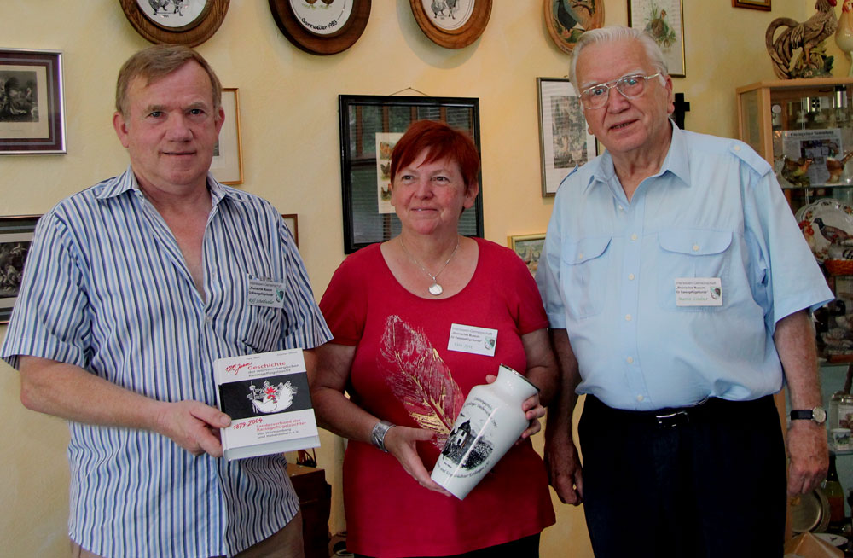
Foto: Stach
Die Teilnehmer aus Schwaben hatten Präsente für das „Rheinische Museum für Rassegeflügelkunde“ mitgebracht und überreichten sie dem Organisationsteam der JUWIRA-JHV bzw. den Vorstandsmitgliedern der Interessengemeinschaft des Museums. (von links):
Rolf Scheidweiler (2. Vors.), Vera Spix (1. Vors.) und Martin Lindner (Kassierer)

